Презентационная статья

Традиция – это не сохранение тепла,
а поддержание огня!

Народное творчество - великая сила, способная преобразовать нравственный мир человека, изменить его взгляд на мир, на самого себя, сформировать в человеке такое качество, как любовь к Отечеству, к народу – словом пробудить здоровую народную нравственность, национальное достоинство.
Представляю свою рабочую программу «Круглый год» для обучения детей и их родителей в клубе «Семейные вечерки» на базе народного музея этнографии и ремесел.

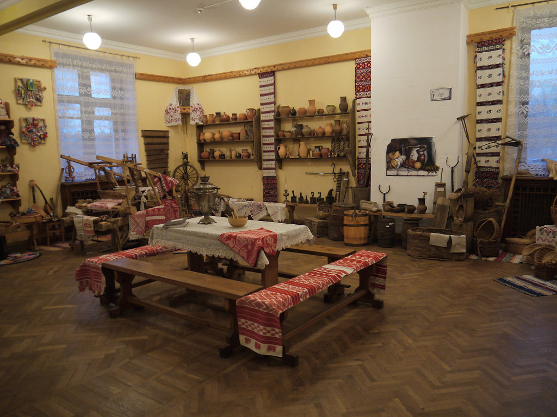

ГАУК «Брянский областной методический центр « Народное творчество» Музей этнографии и ремесел

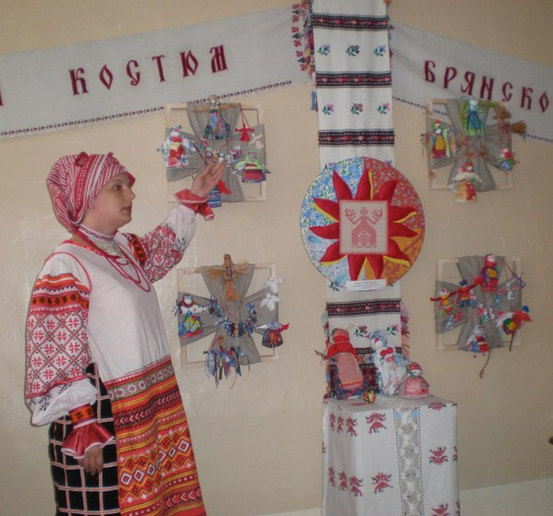
Специально для этой программы мной было создано панно «Круглый год». На примере традиционной куклы можно рассказать обо всех народных праздниках. В средине композиции солнце символ всего живого, выполнен в технике лоскутное шитье, вышивка.

Программа «Круглый год» представляет собой серию комплексных занятий. Каждое занятие включает беседы с детьми и взрослыми о культуре прошлого и настоящего; традиционные игры; фольклорные песни (например, колыбельные). Занятия обязательно включает выполнения творческого задания:

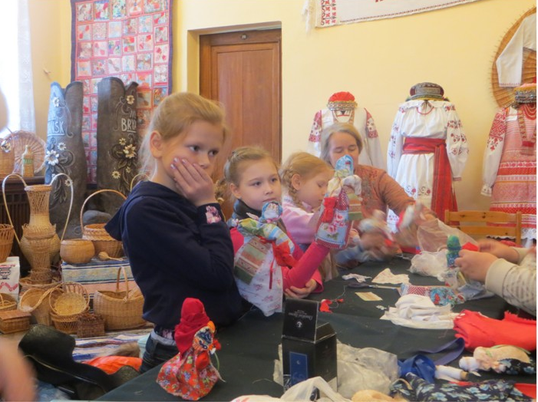

по изготовлению русской традиционной куклы (во время изготовления куклы разучиваем колыбельную для нее);

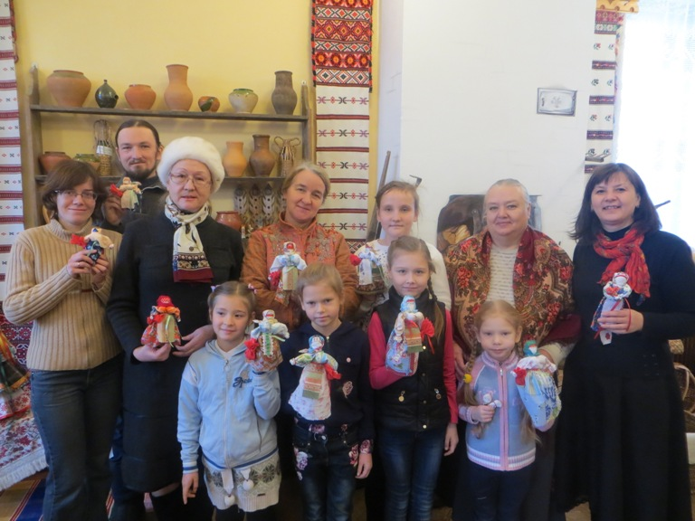

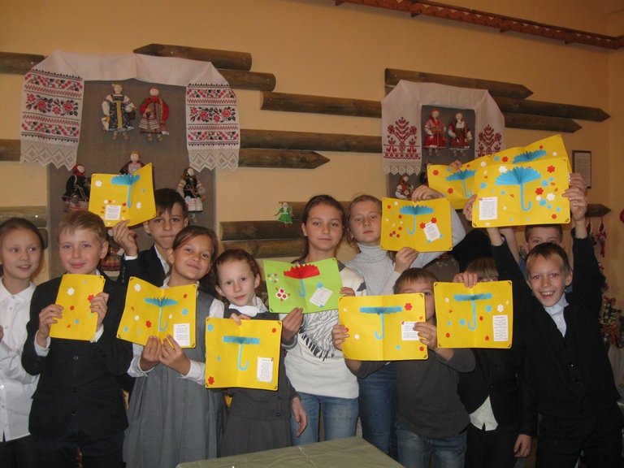

аппликация из бумаги с текстами, которые сочиняют дети с родителями;
текстильные украшения; вышивка; глиняная игрушка.

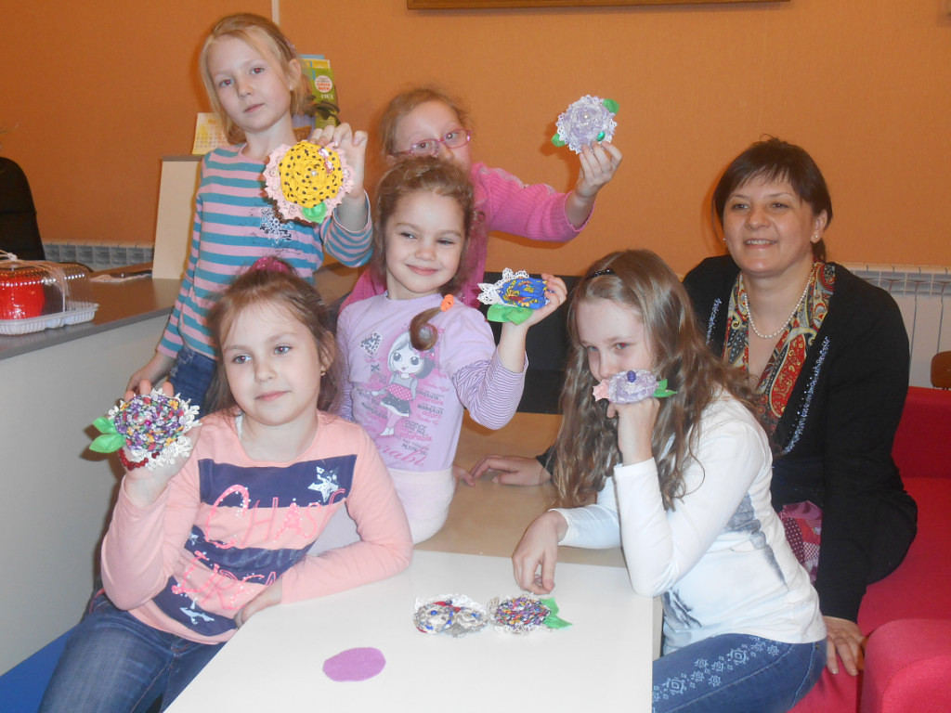

Клуб «Семейные вечерки» помогает каждому ребенку проявить творческие способности и одновременно приобрести знания и практические навыки, способствующие раскрытию его как личность.

В рамках семейного клуба много проводятся мастер-классов для детей и студентов, преподавателей декоративно прикладного искусства и просто любителей народного творчества. Только за 2015 год было проведено более 35 мастер-классов, обучено 700 человек.

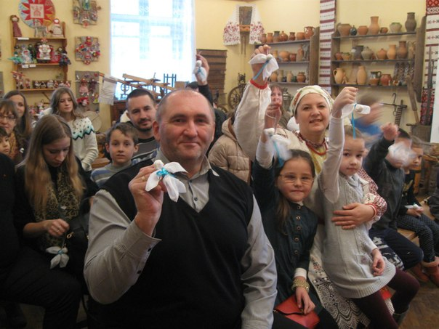

Ребенку очень важно участие взрослых в процессе обучения. Это хороший пример, это очень сближает. Ребенок начинает больше доверять.

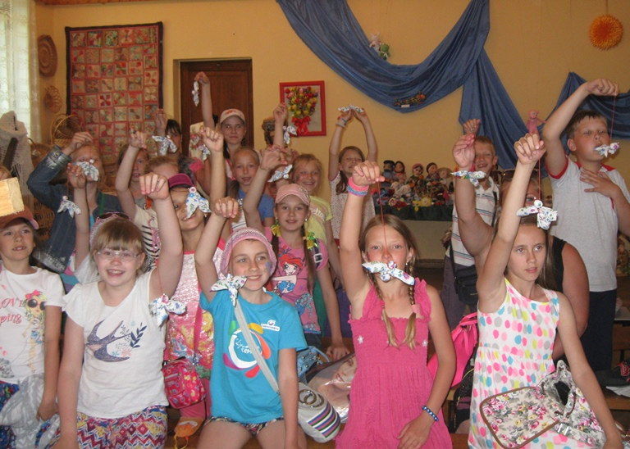

Из маленького квадратика простой ткани рождается «Птичка счастье»-
разве это не чудо!

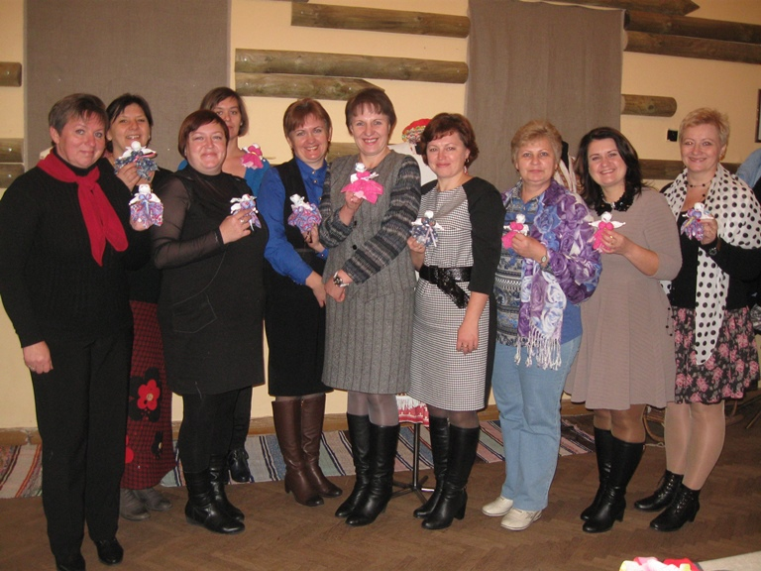
Учителя из районов Брянской области

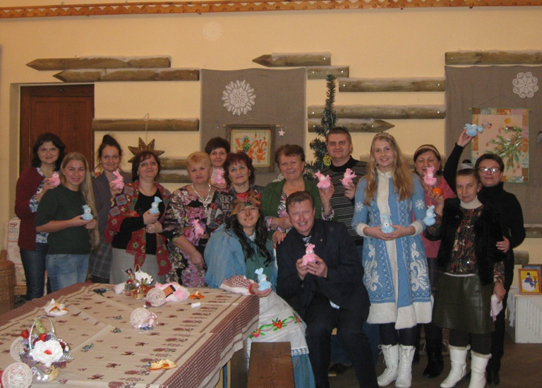
Превращаюсь даже в Бабу-Ягу!

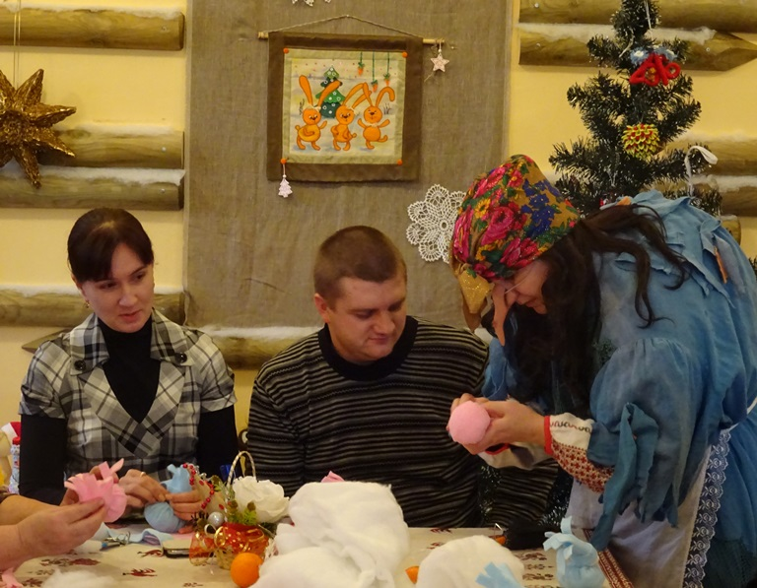

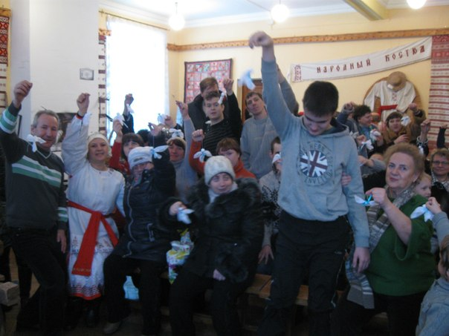
Большое внимание уделяется занятиям с детьми с ограниченными способностями.

Цель программы: воспитать нравственно-эстетический взгляд на окружающий мир, сформировать в ребенке такие качества, как любовь к Родине, к окружающей нас природе. Привить любовь к семейным ценностям через знание традиций и обрядов. Сделать процесс познания декоративно-прикладного искусства увлекательным и интересным, приобщить ребенка с этой целью к ярким и выразительным образам народного искусства.

